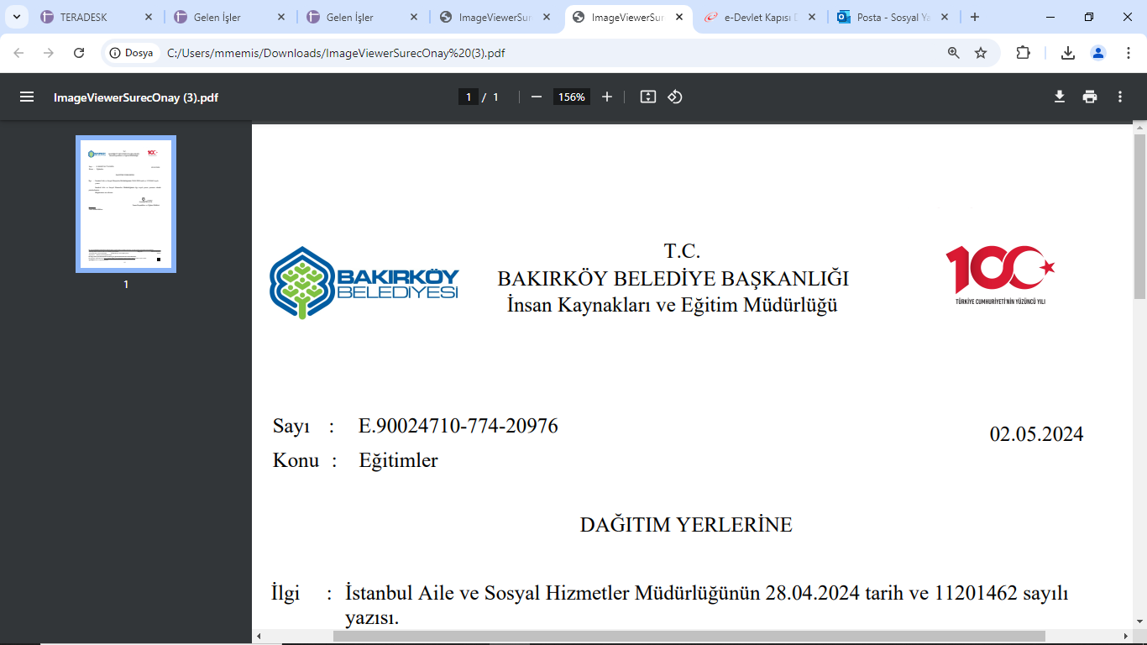

**BAKIRKÖY BELEDİYESİ PAZAR DESTEĞİ**

**PAZAR DESTEĞİNDEN YARARLANACAKLARDA ARANAN KOŞULLAR**

1. T.C vatandaşı olması,
2. Bakırköy ilçesi içerisinde ikamet ediyor ve emekli olması
3. Hanede her türlü gelirler toplamı esas alınmak suretiyle, hane içinde kişi başına düşen ortalama aylık gelir tutarı asgari ücretin aylık net tutarının 1/3’ünden az ise ihtiyaç sahibi kabul edilir ve Pazar desteğinden faydalanabilir.
4. Yılda bir defaya mahsus, 60 yaş ve üzeri emekli (malulen emekli vatandaşlarımızda yaş sınırlaması yoktur) vatandaşlarımıza verilecektir.
5. Yardımdan yararlanacak vatandaşların üzerine herhangi bir gayrimenkul ve araç kaydı olmaması gerekmektedir.
6. Teslim alınan belgeler ve beyan edilen bilgiler doğrultusunda Sosyal Yardım ve Sosyal Hizmetler Komisyonu tarafından değerlendirilme yapılacaktır.Yapılan değerlendirme sonucunda hanelerde sosyal inceleme gerçekleştirilebilir. Sosyal inceleme sonucu kriterlere uygun hanelerde emekli vatandaşlarımızın banka hesaplarına yılda bir defaya mahsus 5.000,00 TL’lik Pazar desteği yatırılacaktır.

**PAZAR YARDIMI BAŞVURULARINDA İSTENEN BELGELER**

1. Aynı Hanede İkamet Eden Kişi Belgesi (Nüfus Müdürlüğü veya E-Devletten alınabilir.)
2. Başvuruda bulunan vatandaşa ait Vukuatlı ( Aile ) Nüfus Kayıt Örneği (Nüfus Müdürlüğü veya E- Devletten alınabilir.)
3. Aynı hanede emekli veya çalışabilecek durumda olanların (18 yaş ve üstü) E-Devletten barkodlu SGK KAYIT belgesi
4. Evde çalışan var ise iş yerinden bordro alınacak
5. Ailede herhangi bir engelli var ise engelli durumunu belirten rapor
6. Aileye ait kira kontratı veya kira ödendi makbuzunda kira bedeli belirtilmeli (2024 yılını kapsar)
7. Aile apartman görevlisiyse ve kira kontratı yoksa apartman yöneticisinden adreste oturduğuna dair kaşeli yazı

**BAŞVURU TAKVİMİ**

EVRAKLARIN EKSİKSİZ BİR ŞEKİLDE **23 EYLÜL – 11 EKİM** TARİHLERİ ARASINDA SOSYAL YARDIM İŞLERİ ŞEFLİĞİNE, BAŞVURU YAPAN TARAFINDAN TESLİM EDİLMESİ GEREKMEKTEDİR**. 11 EKİM TARİHİNDEN SONRA GELEN EVRAKLAR KESİNLİKLE İŞLEME ALINMAYACAKTIR.**